ESCOLA BÁSICA MUNICIPAL ALBERTO BORDIN.
DISCIPLINA: ARTES
PROFESSORA: ELISÂNGELA MASQUIO.
ALUNO:_____________________________________ 1°ANO

ATIVIDADES PEDAGÓGICAS NÃO PRESENCIAIS - PERÍODO 03/11 À 20/11. 12° ETAPA
CORES PRIMÁRIAS:
VAMOS REVISAR.
- AGORA VAMOS COLORIR OS CÍRCULOS, COM AS CORES PRIMÁRIAS, QUE ESTÃO ESCRITAS ABAIXO DOS MESMOS.

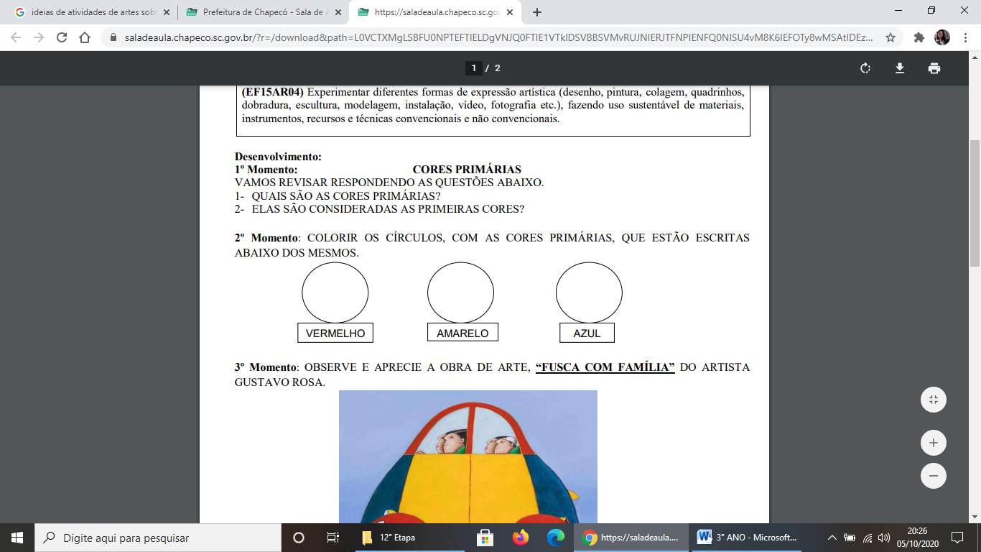
ESCREVA QUAIS SÃO AS CORES PRIMÁRIAS:

1________________________

2________________________

3________________________

- OBSERVE E APRECIE A OBRA DE ARTE, “CACHORRO AZUL COM RABO E ORELHAS VERMELHO FUNDO AMARELO” DO ARTISTA GUSTAVO ROSA.

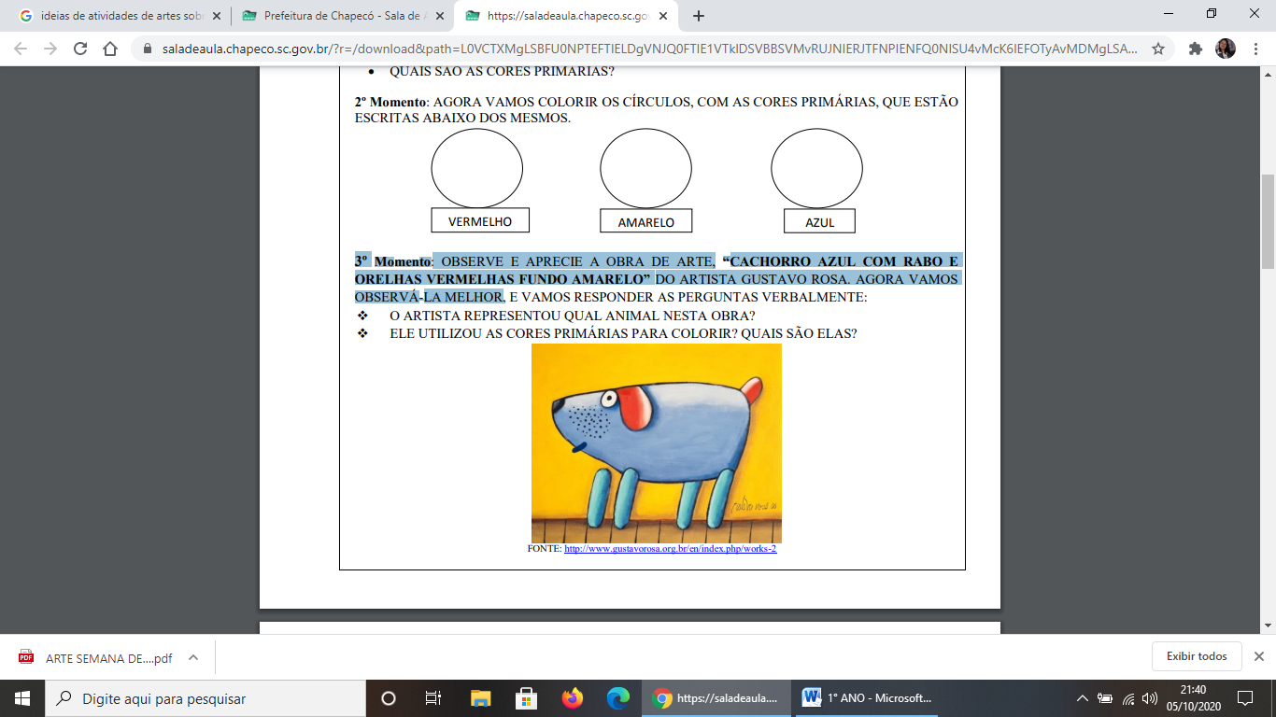

- AGORA VAMOS DESENHAR, OBSERVANDO A OBRA DO ARTISTA GUSTAVO ROSA, NO QUADRO ABAIXO, DESENHE O SEU ANIMAL DE ESTIMAÇÃO, DEPOIS DE DESENHAR, VAMOS COLORIR NOSSA OBRA DE ARTE, SOMENTE COM AS CORES PRIMÁRIAS (AMARELO AZUL E VERMELHO). VOCÊ PODE PINTAR COM TINTA, GIZ DE CERA OU LÁPIS DE COR.

